**我校有这样一批可敬、可爱的老人家**

近十年来，莫纳士长者义工团队的老人家们，在李志英会长的带领下，，这已成为了一道新金山中文学校，乃至墨尔本的靓丽风景。

这些可敬、可爱的老年义工，之前都是在国内外各条科技战线上的专家、学者和行业精英。他们利用退休在家的业余时间，为每年将要参加中文高考的我校学生义务陪练口语，风雨无阻，难能可贵，全体老师、学生和家长的一致好评他们中的很多人已经坚持为学生们陪练了九年，有些人因为年岁渐长，不再亲临现场，但还有更多义工正在不断加入莫纳士长者义工团队，成为了学生们热爱和尊敬的口语陪练老师。

老年义工，功德无量！

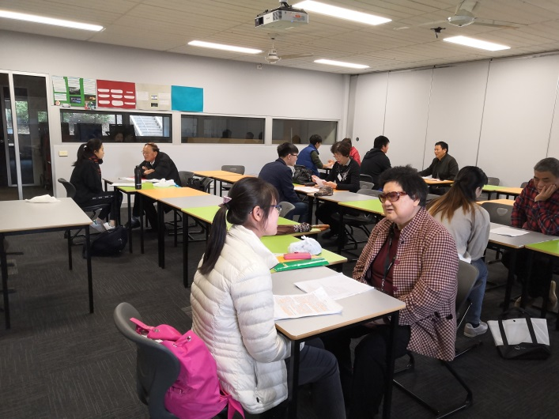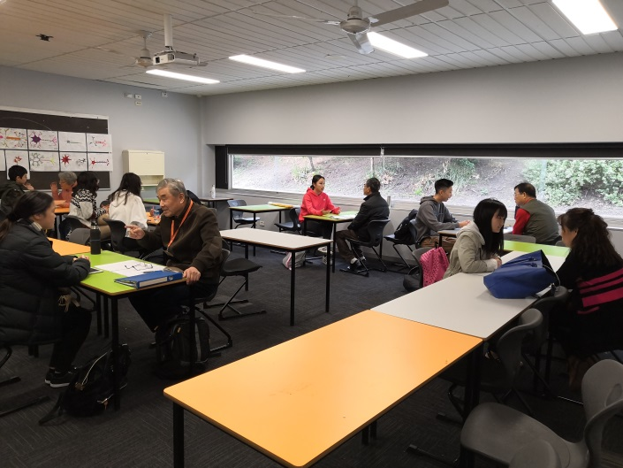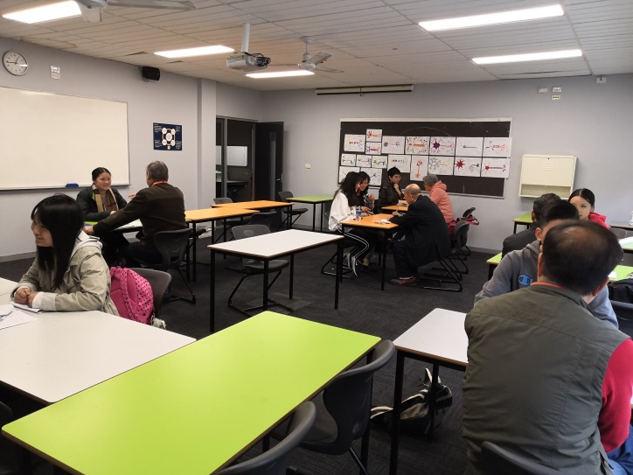 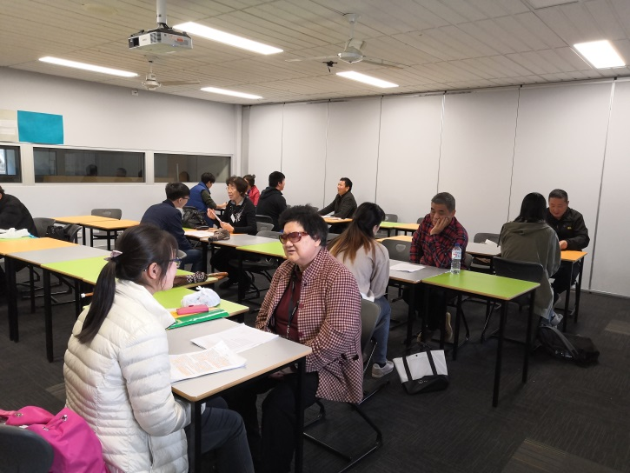

**（VCE中文部 供稿）**